Consultar Conselhos Superiores
Sistema | SIGRH
Módulo | Colegiados
Usuários | Gestor de Colegiados
Perfil | Gestor Colegiados
Última Atualização | ver('', false);
Nesta funcionalidade o usuário poderá realizar uma consulta sobre os conselhos superiores, bem como alterar os dados ou remover os conselhos cadastrados. Os conselhos têm como competência formular as políticas institucionais e definir as diretrizes gerais das áreas acadêmicas e administrativas da Instituição. No âmbito de suas atribuições, cumpre revelar a competência e o equilíbrio com que, habitualmente, avaliam e decidem sobre os diversos assuntos.
Para realizar a operação, acesse o SIGRH → Módulos → Colegiados → Colegiados → Conselhos Superiores → Consultar.
A seguinte tela será exibida:
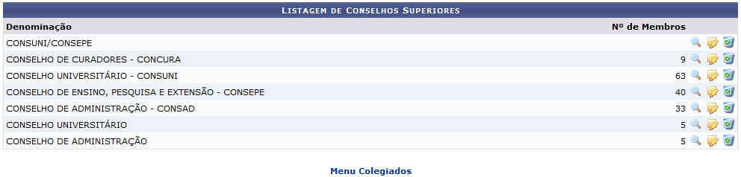 Figura 1: Listagem de Conselhos Superiores
Clique no link , caso deseje retornar para a página inicial do módulo. Esta ação será válida em todas as telas em que estiver presente.
A tela acima possibilita ao usuário Visualizar Conselho, Alterar Dados do Conselho e Remover Conselho. A partir de agora, iremos explicar cada uma destas opções em tópicos, para facilitar a compreensão.

Visualizar Conselho
Para visualizar os dados de um determinado conselho, clique no ícone . Exemplificaremos clicando no ícone com Denominação CONSELHO DE CURADORES - CONCURA e a seguinte tela será apresentada:
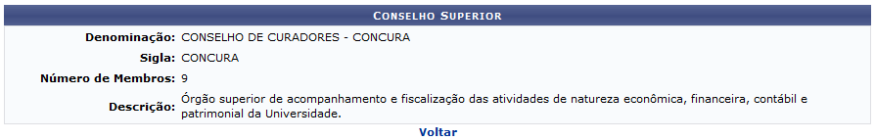 Figura 2: Conselho Superior
Clique em Voltar, para retornar à tela anterior. Esta função será válida sempre que for apresentada.

Alterar Dados do Conselho
O usuário poderá alterar os dados referentes ao conselho, clicando no ícone . Iremos exemplificar com o mesmo conselho utilizado no tópico anterior e a tela a seguir será apresentada:
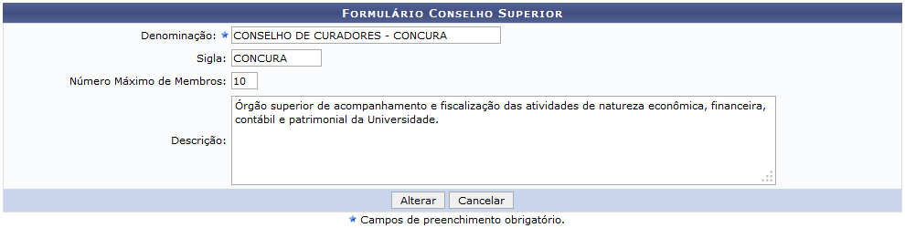 Figura 3: Formulário Conselho Superior
Nesta tela, o usuário poderá alterar os seguintes campos:
- Denominação: Modifique o nome do conselho superior a ser cadastrado;
- Sigla: Informe o tipo de abreviação utilizada para reduzir o nome do conselho;
- Número Máximo de Membros: Altere o número máximo de membros do conselho;
- Descrição: Insira uma nova descrição do conselho no espaço disponibilizado.
Exemplificaremos alterando o Número Máximo de Membros para 10. Após ter modificado os dados desejados, clique em Alterar para prosseguir com a operação e o sistema irá exibir a mensagem de sucesso a seguir:
 Figura 4: Operação realizada com sucesso!

Remover Conselho
Caso queira efetuar a remoção de um conselho, clique no ícone . Exemplificaremos clicando no ícone do mesmo conselho utilizado nos tópicos anteriores e a seguinte caixa de diálogo será apresentada:
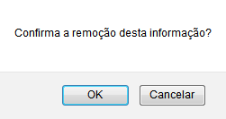 Figura 5: Confirma a remoção desta informação?
Clique em OK para confirmar a ação e a seguinte mensagem de sucesso será apresentada:
 Figura 6: Operação realizada com sucesso!
Bom Trabalho!

Manuais Relacionados
- Cadastrar Conselhos Superiores
- Visualizar Emails dos Membros
<< Voltar - Manuais do SIGRH

